基于增加值人民币有效汇率数据月报（2017年11月）

1. 2017年11月，加总的基于增加值人民币有效汇率上月环比升值0.30%，上年同比升值0.22%（图1）。同一时期，BIS人民币名义有效汇率上月环比贬值0.02%，上年同比升值0.20%，增加值有效汇率月环比升贬值方向与BIS人民币名义有效汇率相反，年同比升值幅度高于BIS。其他代表性传统汇率走势如下：BIS人民币实际有效汇率上月环比贬值0.09%，上年同比贬值0.17%；基于CFETS 货币篮子人民币汇率指数上月环比贬值0.56%，上年同比贬值0.33%；基于SDR货币篮子人民币指数上月环比贬值0.28%，上年同比贬值0.07%。因人民币兑美元和欧元的名义汇率上月环比升值，且两种货币在增加值人民币有效汇率计算中的权重高于其他计算方法，基于增加值人民币有效汇率升贬值态势与BIS主要货币篮子相反。
2. 分解来看，可贸易品和不可贸易品基于增加值人民币有效汇率环比均升值。可贸易品有效汇率上月升值0.16%，上年同比升值0.16%，均小于加总汇率的升值幅度；不可贸易品有效汇率上月升值0.27%，介于加总和可贸易品汇率的升值幅度之间，上年同比贬值0.08%。
3. 分行业来看，多数行业呈现升值。11月有31个行业的基于增加值人民币有效汇率上月环比呈现升值态势（表1），20个行业的上年同比呈现升值态势（表2），但变动幅度差异不太大，环比最大差异为1.31个百分点，同比最大差异为2.89个百分点。环比升值幅度最高的三个行业为“采矿和采石业”、“纺织材料和纺织制品业”和“农林牧渔业”，环比升值幅度最低的三个行业为“运输设备业”、“公共管理和国防业；强制性社会保障”、“电气和光学设备制造业”（后两个行业均为贬值）。同比升值幅度最大的三个行业为“石油加工、炼焦及核燃料加工业”、“纺织材料和纺织制品业”、“航空运输业”，同比升值幅度最低的三个行业为“教育”、“建筑业”、“皮革,皮革制品和鞋业”（这三个行业均为贬值）。

（完整版数据请访问：http://iwep.org.cn/iwepheer/）
图 1 加总的基于增加值人民币有效汇率与主要传统有效汇率指数走势比较
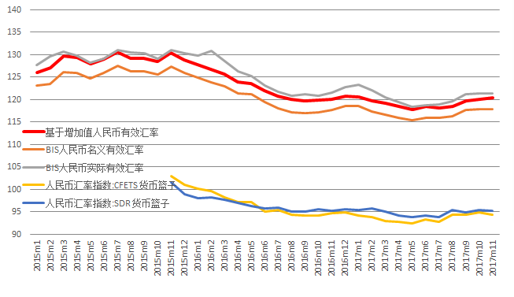
说明：上升代表升值，下降代表贬值，增加值和BIS有效汇率基期为2010年，人民币汇率指数基期为2014年。人民币汇率指数也公布基于BIS货币篮子的数据，但这里仍然采用的是BIS公布的原始数据。
数据来源：IWEP-HEER数据库，CEIC

图 2基于增加值人民币有效汇率：可贸易品vs不可贸易品
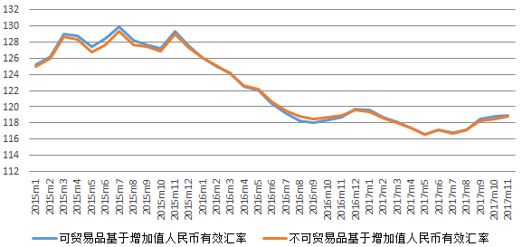
说明：上升代表升值，下降代表贬值。
数据来源：IWEP-HEER数据库。

表 1 分行业基于增加值人民币有效汇率环比变动（2017年11月）
行业 | 月环比
采矿和采石业 | 1.24%
纺织材料和纺织制品业 | 0.64%
农林牧渔业 | 0.58%
内陆运输业 | 0.49%
教育 | 0.48%
皮革,皮革制品和鞋业 | 0.48%
木材、木材制品业 | 0.43%
建筑业 | 0.41%
酒店和餐饮业 | 0.38%
食品、饮料和烟草业 | 0.36%
电力、燃气、水的供应业 | 0.35%
房地产业 | 0.33%
卫生和社会工作 | 0.33%
纸浆、纸、纸张、印刷和出版业 | 0.33%
邮政通讯业 | 0.32%
批发贸易和经纪贸易(除了汽车和摩托车) | 0.31%
石油加工、炼焦及核燃料加工业 | 0.30%
其他支持和辅助运输业；旅行社活动 | 0.30%
其他社区、社会和个人服务 | 0.28%
其他制造业（含回收利用） | 0.28%
金融业 | 0.24%
其他非金属矿物制品业 | 0.24%
租赁和商务服务业 | 0.23%
金属和金属制品业 | 0.22%
航空运输业 | 0.18%
水路运输业 | 0.16%
零售贸易（除了汽车和摩托车）,家用商品修理 | 0.14%
橡胶和塑料制品业 | 0.14%
设备制造业 | 0.14%
化学品和化工产品制造业 | 0.13%
运输设备业 | 0.06%
公共管理和国防业；强制性社会保障 | -0.01%
电气和光学设备制造业 | -0.07%
说明：绿色阴影为第一产业，黄色阴影为第二产业，白色为第三产业，下表同。
数据来源：IWEP-HEER数据库，作者计算，下表同。

表格 2 分行业基于增加值人民币有效汇率同比变动（2017年11月）
行业 | 上年同比
石油加工、炼焦及核燃料加工业 | 1.39%
纺织材料和纺织制品业 | 1.34%
航空运输业 | 1.00%
公共管理和国防业；强制性社会保障 | 0.77%
农林牧渔业 | 0.77%
食品、饮料和烟草业 | 0.71%
电气和光学设备制造业 | 0.58%
水路运输业 | 0.55%
酒店和餐饮业 | 0.50%
金融业 | 0.44%
纸浆、纸、纸张、印刷和出版业 | 0.35%
采矿和采石业 | 0.34%
橡胶和塑料制品业 | 0.27%
批发贸易和经纪贸易(除了汽车和摩托车) | 0.21%
其他非金属矿物制品业 | 0.21%
卫生和社会工作 | 0.13%
电力、燃气、水的供应业 | 0.11%
金属和金属制品业 | 0.10%
运输设备业 | 0.10%
化学品和化工产品制造业 | 0.00%
内陆运输业 | -0.02%
其他社区、社会和个人服务 | -0.09%
其他制造业（含回收利用） | -0.10%
租赁和商务服务业 | -0.22%
木材、木材制品业 | -0.25%
邮政通讯业 | -0.31%
房地产业 | -0.38%
其他支持和辅助运输业；旅行社活动 | -0.60%
设备制造业 | -0.61%
零售贸易（除了汽车和摩托车）,家用商品修理 | -0.89%
教育 | -0.97%
建筑业 | -1.46%
皮革,皮革制品和鞋业 | -1.50%

